Все высказывания фиксировались в гостевой книге, первым в книге запись сделал Президент ВНОК академик РАМН Оганов Р.Г. :
Сердце – это душа человека, орган, который может любить, ненавидеть, и без которого нет жизни.
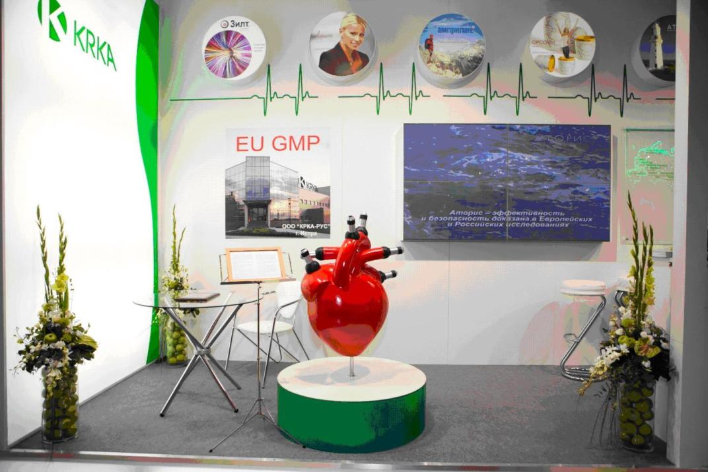
Другие замечательные слова от врачей-кардиологов мы решили опубликовать:
Сердце – самое удивительное, что есть у человека. Берегите его, пусть оно болит и щемит только от счастья.
Сердце – самый сложный, самый таинственный орган!
Сердце для меня самый большой приоритет.
Сердце – это тот орган, которого многим не хватает.
Сердце – это жизнь.
Сердце – это самая большая проблема кардиологов!
Сердце – это все! Это любовь, здоровье, радость жизни!
Сердце – самый замечательный орган живых существ, вместилище души человеческой, а для кардиолога – источник материального благополучия.
Сердце – это важный орган в организме человека и, конечно, это еще и любовь!
Сердце – это дом нашей души и о нем нужно заботиться.
Сердце – это самая уязвимая из самых сильных мышц человеческого организма.
Make Russia a country “Safe for the heart”.
Больше всего хранимого храни сердце свое. Ибо оно – источник жизни.
Для миллионов россиян чтобы сохранить сердце здоровым, достаточно начать о нем думать как можно чаще.
Дорогие кардиологи, врачи, помните о своих сердцах и сердцах Ваших близких.
Здоровья Вам и долголетия!

